**Четность. Классная работа**

0.На столе лежат 12 груш. Разложите эти груши поровну на 2 тарелки. Сможете ли вы это сделать? А можно ли это сделать, если груш будет 15?

1.Можно ли разрезать по границам клеток эти фигуры на две равные части. Если можно покажите как.

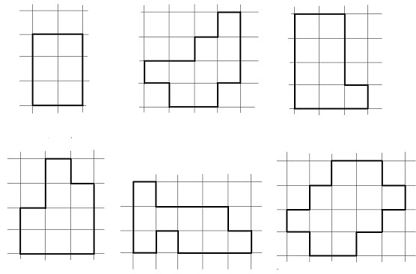

2.Каким числом является:

а) Сумма двух, четырех, пяти четных чисел?

б) Произведение четного и нечетного числа?

3.Разность двух целых чисел умножили на их произведение. Могло ли получиться число 45045?

4.Записаны шесть чисел: 0,1,2,3,4,5. За один ход разрешается прибавить 1 к любым двум из этих чисел. Можно ли за несколько таких ходов получить шесть одинаковых чисел?

5.Восемь детей встали в хоровод и кидают мяч через одного против часовой стрелки. Катя первая бросила мяч. Скоро ли достанется мяч Васе, который стоит рядом с ней с левой стороны?

6. Вася купил в магазине несколько пирожных по 50 рублей, 2 коробки конфет, несколько йогуртов по 60 рублей. Продавец сказал, что Вася должен заплатить 931 рубль. Вася возмутился и сказал, что продавец не умеет считать. Действительно ли продавец ошибся?

7. Можно ли так расставить натуральные числа в таблице 3х5, чтобы: а) В каждой строке и в каждом столбце сумма была нечетной; б) сумма чисел в каждой строке была четной, а в каждом столбце — нечетной? Если да, покажите пример заполнения таблички. Если нет, объясните почему.

8.Четно или нечетно число 1+2+3+4+…+2000?

9. Филя выписал на доску числа 1, 2, 3, …, 10 в ряд с пробелами. Может ли Киря расставить между этими числами знаки “+” и “-” (всего 9 знаков) так, чтобы результат оказался равным 0?

10. Петя и Миша играют в такую игру. Петя берёт в каждую руку по монетке: в одну — 2 коп, а в другую — 1. После этого содержимое левой руки он умножает на 2 или 4 содержимое правой руки — на 3 или 5. Затем Петя складывает два получившихся произведения и называет Мише результат. Может ли Миша, зная этот результат, определить, в какой руке у Пети — правой или левой — монета достоинством в 1 копейку?

11. Саша посчитал сумму двух последовательных чисел А и Б, из получившейся суммы вычел 1, к полученной разности прибавил 45, затем вновь вычел 1, полученное число умножил на произведение А и Б, и снова вычел 1. Какой четности получившееся число?